ОПРОСНЫЙ ЛИСТ ДЛЯ ТЕРМОЧЕХЛОВ ВЗРЫВОЗАЩИЩЕННЫХ
1. Общие данные
Организация
Контактное лицо / контакты
Название объекта
Шифр проекта / № опросного листа
Взрывоопасная зона установки
Абсолютный минимум температуры наружного воздуха (-60°С по умолчанию)
Температура рабочей среды
Количество термочехлов
2. Описание оборудования, размещаемого в термочехле
Наименование прибора, наименование арматуры размещенной в термочехле, наименование привода  Вентильные блоки, краны, задвижки, бобышки, патрубки, фланцы и т.д. При наличии арматуры приложить эскиз с габаритными и присоединительными размерами. Для фланцев указывать наружный диаметр и толщину или Ду(Dn) / Pу(Pn)  Например: Наименование, модель, артикул. | 1)  2)  3)
Способ установки | На фланце - Диаметр фланца (наружный) ____________мм  На бобышке - Диаметр бобышки (наружный) __________мм  На трубе - Диаметр трубы (наружный) __________мм  Прочее________________________________________________
Дополнительно
3. Обогрев
Обогрев термочехла | Без обогрева  Саморегулирующийся греющий кабель (по умолчанию)  Другое
Требование к температуре внутри термочехла при обогреве(по умолчанию от 10 до 20°С) | От______________ до_______________ °С
Конструктивные особенности термочехла
Смотровое окно | Без окна С окном, габариты ДхШ _____х_____мм  Прозрачное без открывания  Прозрачное с открыванием  Глухое (по умолчанию)
Подключение к питанию системы электрообогрева | Соединительная коробка (по умолчание)  Закрепить соединительную коробку на корпусе термочехла  Длина кабеля питания от термочехла (по умолчанию длина 1 м) _________м
Кабель питания для системы электрообогрева | Марка кабеля или внешний диаметр__________________________  Марка металлорукава______________________________________  Ду/Наружный диаметр металлорукава _____________________мм
Надпись на маркировочной пластине

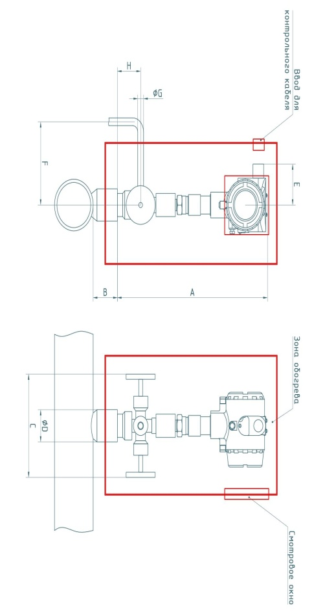
Пример эскиза, прилагаемого к опросному листу.

